**Phát triển thiết bị đo nhịp tim và nồng độ Oxy trong máu thành hệ thống IoT đo nhịp tim và nồng độ Oxy trong máu**

1. Thiết bị

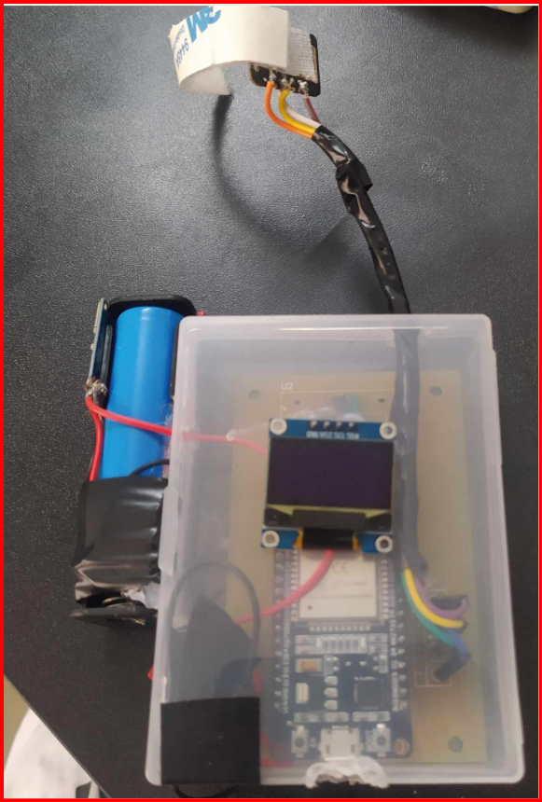



* Pin: Sử dụng Pin 18650 kèm module sạc để có thể sạc pin khi hết pin
* Màn hình hiển thị thông số nhịp tim và nồng độ Oxy trong máu
* Sử dụng cảm biến Max30102 để lấy giá trị
* *Cần cải tiến lại phần hộp sao cho đẹp nhất có thể*
* *Để phát triển thành hệ thống theo dõi sẽ làm thêm khoảng 1, 2 thiết bị tương tự.*

1. App

* Sử dụng giao thức MQTT để *publish* từ thiết bị lên Sever mqtt và app sẽ *Subscribe* từ mqtt về

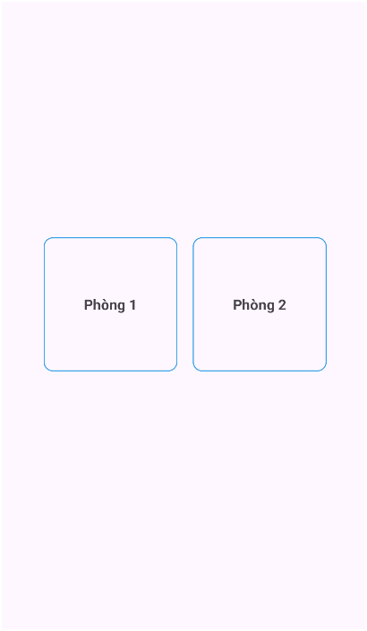

Giao diện 1

* App sử dụng được thiết kế bằng Android Studio
* Hệ thống sẽ được quản lí theo từng phòng bệnh
* Khi nhấn vào phòng 1 sẽ ra giao diện quản lí từng thiết bị ở phòng 1

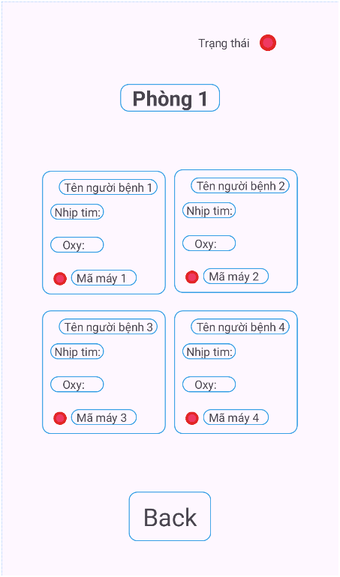

Giao diện 2

* : Đây là trạng thái kết nối của điện thoại đến MQTT. Nếu điện thoại chưa kết nối tới MQTT thì dấu chấm sẽ là màu đỏ, đã kết nối thì dấu chấm sẽ là màu xanh
* : Đây là trạng thái kết nối của thiết bị tới MQTT. Nếu điện thoại chưa kết nối tới MQTT thì dấu chấm sẽ là màu đỏ, đã kết nối thì dấu chấm sẽ là màu xanh
* Khi nhấn vào 1 ô người bệnh bất kì sẽ hiện sang giao diện 3 là chi tiết về người bệnh bao gồm:
  + Tên người bệnh ( có thể chỉnh sửa được bởi người dùng App )
  + Mã máy: cố định( chỉ được chỉnh sửa bởi người viết App)
  + Dấu chấm đỏ: trạng thái kết nối tới MQTT của thiết bị
  + List view ở dưới là lịch sử đo nếu người dùng app lưu lại lịch sử đo

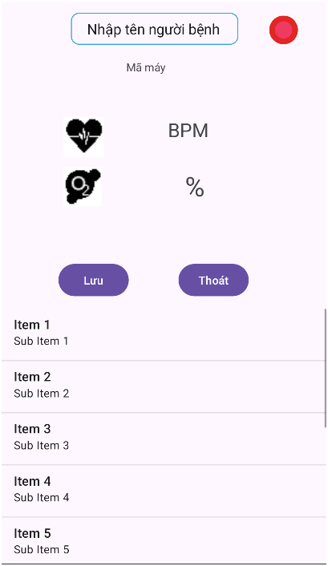

Giao diện 3

Hiện tại em sẽ có ý tưởng như vậy trong quá trình làm em sẽ làm lại phần giao diện đẹp hơn.